Radnik na prijemu zadužen je za unošenje korisnika u aplikaciju ukoliko oni prvi puta zatraže usluge autoservisa. Samim unosom u stav korisniku će biti omogućeno praćenje stanja vozila, tj. popis svi popravaka izvršen na automobilu. U aplikaciji to će biti realizirano tako da se korisnik može prijaviti u sustav svojim korisničkim imenom i dobivenom lozinkom. Sa tim imenom i lozinkom imat će pristup aplikaciji ali samo za pregled izvještaja svojeg automobila i ništa drugo.

Nakon uspješnog unošenja korisnika i njegovog vozila radnika na prijemu je dužan izdati korisniku njegove podatke za prijavu u aplikaciju. Opcijom Izdavanje korisničkih podataka učitava se popis svih korisnika iz baze podataka i prikazuje u na ekranu. Tada je potrebno odabrati samog korisnika kojem se izdaju podaci a aplikacija pronalazi njegove podatke u bazi i predaje ih aplikaciji koje ih potom prikazuje na ekranu. Aplikacija ujedno omogućuje izbor za novo odabiranje korisnika.

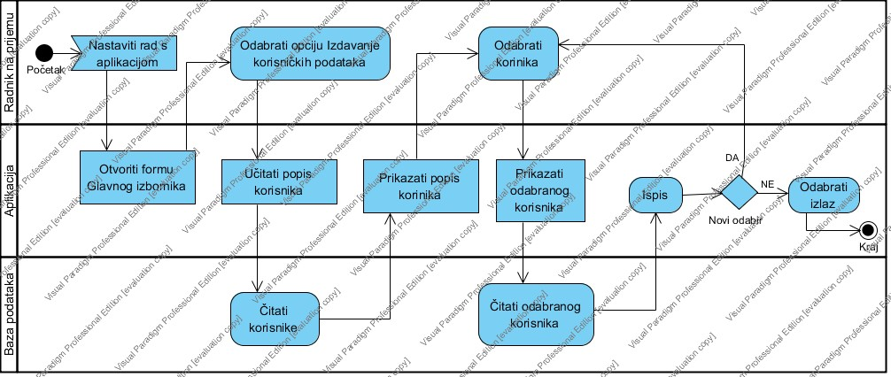

Slika: Dijagram aktivnosti: Izdavanje korisničkih podataka